附件5
地图及交通方式介绍
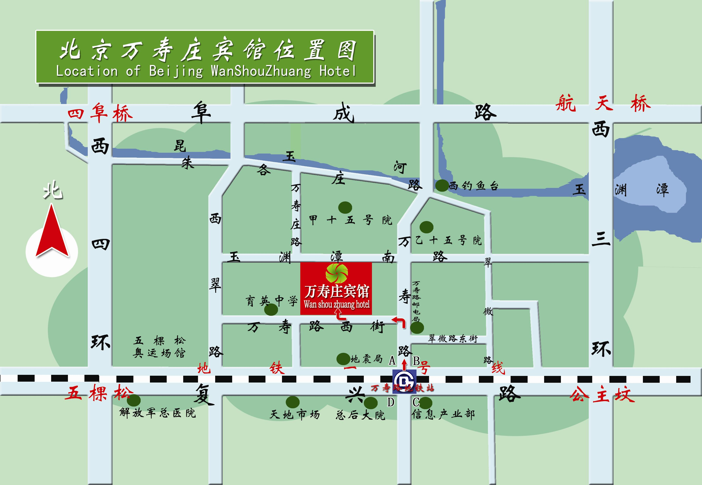
交通路线：
万寿庄宾馆位于万寿路西街。可乘地铁1号线至万寿路站，从B1口(东北口)出站，沿万寿路向北转入万寿路西街，步行650米即到。

